Universidad Nacional Mayor de San Marcos
Facultad de Ingeniería de Sistemas e Informática

Escuela Profesional de Ingeniería de Sistemas

TRABAJO GRUPAL:
Gestión de Flujo de Aprobaciones - CAMPUS360

DOCENTE:
Andrade Mogollon, Teodoro Manuel
ASIGNATURA:
DISEÑO DE SISTEMAS DE INFORMACIÓN

SECCIÓN:

INTEGRANTES:
Condori Pari, Arnol
Huaranca Quilca, Gustavo Enrique
Moya Laureano, Jussel Enrique
Ninamango Mucha, Demian Joseph
Quispe Paricahua, Dante Jussie
Ticsihua De La Cruz, Erick Enerson

Lima - Perú
2026
ÍNDICE

1. Introducción 3
1.1. Objetivo del plan de pruebas 3
1.2. Alcance 3
2. Entorno y ejecución reproducible 3
2.1. Herramientas 3
2.2. Estructura de carpetas (/tests) 3
2.3. Comando de ejecución de pruebas 4
3. Pruebas unitarias (6) 4
3.1. Casos de prueba unitarios 5
3.2. Evidencia de ejecución 6
3.2.1. Prueba UT-01 6
3.2.2. Prueba UT-02 6
3.2.3. Prueba UT-03 7
3.2.4. Prueba UT-04 7
3.2.5. Prueba UT-05 8
3.2.6. Prueba UT-06 9
4. Pruebas de caja negra (8) 10
4.1. Endpoints bajo prueba 10
4.2. Casos de prueba caja negra 11
4.3. Evidencia 14
5. Prueba de caja blanca 14
5.1. Unidad bajo prueba: 14
5.2. Cobertura de ramas (if/else) 15
5.3. Evidencia (ramas/cobertura) 16
6. Resultados y conclusiones 17
7. Anexos 17
7.1. Anexo A: Código de pruebas de caja negra 17

Introducción

El presente plan de pruebas describe cómo se verificará el correcto funcionamiento del backend del módulo G4 – Flujo de Aprobaciones del proyecto Campus360. Se establecen los tipos de pruebas, el entorno de ejecución y la forma de obtener evidencia verificable, priorizando una ejecución reproducible mediante pruebas automatizadas.

1.1. Objetivo del plan de pruebas

- Validar que los endpoints principales del flujo de aprobaciones respondan correctamente ante entradas válidas e inválidas (caja negra).
- Verificar reglas de negocio y validaciones (DTO/Pydantic, lógica de SLA y creación de solicitudes) mediante pruebas unitarias.
- Asegurar cobertura de decisiones internas relevantes mediante una prueba de caja blanca sobre SolicitudFactory.crear_solicitud().
- Garantizar que las pruebas puedan ejecutarse por cualquier evaluador con pasos mínimos y resultados consistentes (reproducibles).

1.2. Alcance

Este plan cubre el backend del módulo de Flujo de Aprobaciones, incluyendo:
- Validaciones de entrada (schemas/DTOs).
- Lógica de negocio relacionada a creación y clasificación de solicitudes (SLA/prioridad).
- Endpoints del módulo: bandeja de pendientes, dictamen, derivación/escala, historial y detalle. No incluye pruebas de interfaz gráfica (frontend), performance, ni seguridad avanzada (autenticación real), salvo validaciones básicas de comportamiento y respuestas HTTP

Entorno y ejecución reproducible

2.1. Herramientas

- Python 3.x (entorno de ejecución del backend).
- FastAPI (framework API).
- pytest (framework de pruebas automatizadas).
- fastapi.testclient (Test Client) (para pruebas de caja negra automatizadas contra endpoints).

2.2. Estructura de carpetas (/tests)
En test_api_blackbox.py, están las 8 pruebas de caja negra
En test_sla_strategy.py, estan 4 pruebas unitarias
En test_solicitud_factory.py estan 2 pruebas unitarias, haciendo un total de 6 pruebas unitarias
Observación: La prueba de caja blanca se hizo mediante nodos, eso se observa en el apartado de prueba de caja blanca

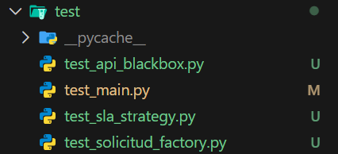

2.3. Comando de ejecución de pruebas
Desde la raíz del proyecto, se ejecutan con comandos estándar:
- Ejecutar todas las pruebas:
pytest -q

Pruebas unitarias (6)

3.1. Casos de prueba unitarios

ID | Nombre de la prueba | Objetivo | Resultado esperado
UT-01 | test_calcular_sla_regular_72_horas | Verificar que el método calcular_sla de la estrategia regular sume exactamente 72 horas a la fecha actual. | Fecha y hora actual + 72 horas (SLA ≈ 72h)
UT-02 | test_tramite_regular_obtener_prioridad_devuelve_normal | Verificar que la estrategia de trámite regular devuelva la prioridad correcta | "NORMAL"
UT-03 | test_tramite_urgente_valida_plazo_exacto_de_24_horas | Verificar que la estrategia de trámite urgente calcule correctamente el tiempo de resolución (SLA) sumando 24 horas a la fecha y hora actual. | Fecha y hora actual + 24 horas (SLA ≈ 24h)
UT-04 | test_tramite_urgente_verifica_etiqueta_prioridad_alta | Verificar que la estrategia de trámite urgente devuelva la prioridad correcta estipulada por el negocio. | "ALTA"
UT-05 | test_crear_solicitud_extemporanea_prioridad_alta_y_sla_24h | Verificar que la Factory identifique trámites "Extemporáneos" y asigne automáticamente la estrategia urgente. | Prioridad "ALTA" y SLA ≈ 24h
UT-06 | test_factory_crea_tramite_regular_con_prioridad_normal_y_sla_72h | Verificar que la factory cree correctamente una solicitud regular con prioridad y SLA correctos | Prioridad "NORMAL" y SLA ≈ 72h

3.2. Evidencia de ejecución

3.2.1. Prueba UT-01

test_sla_strategy.py
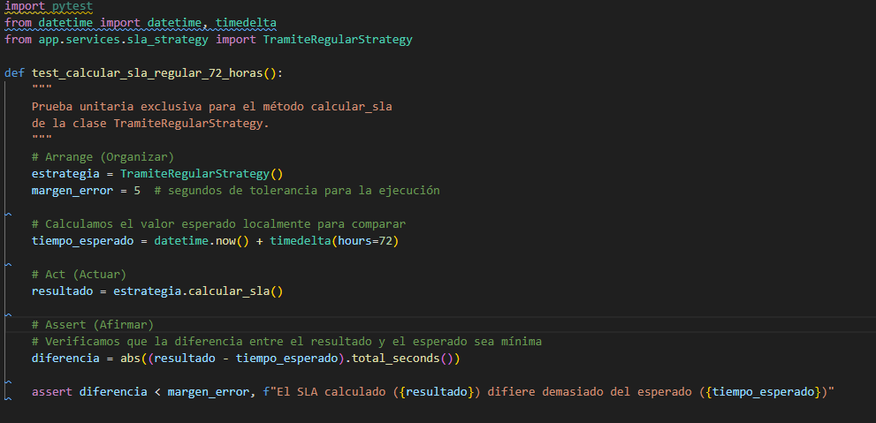

Ejecución de Prueba

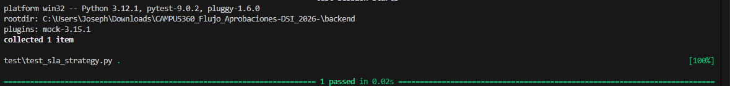

3.2.2. Prueba UT-02

test_sla_strategy.py
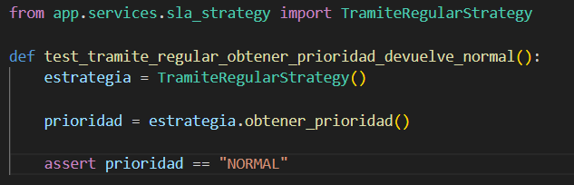

Ejecución de Prueba

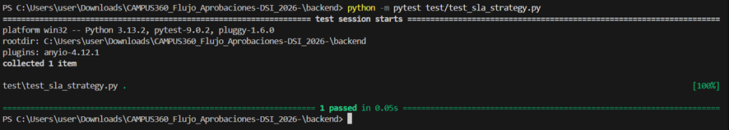

3.2.3. Prueba UT-03

test_sla_strategy.py
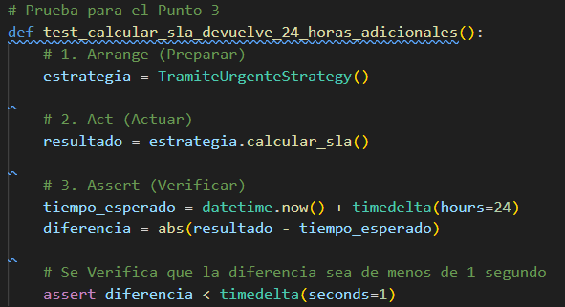

Ejecución de Prueba

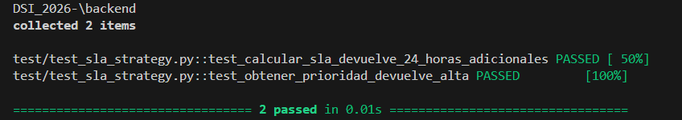

3.2.4. Prueba UT-04

test_sla_strategy.py
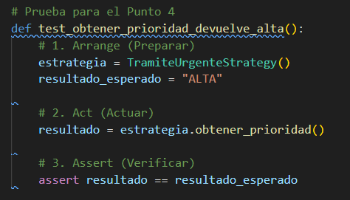

Ejecución de Prueba



3.2.5. Prueba UT-05

test_solicitud_factory.py
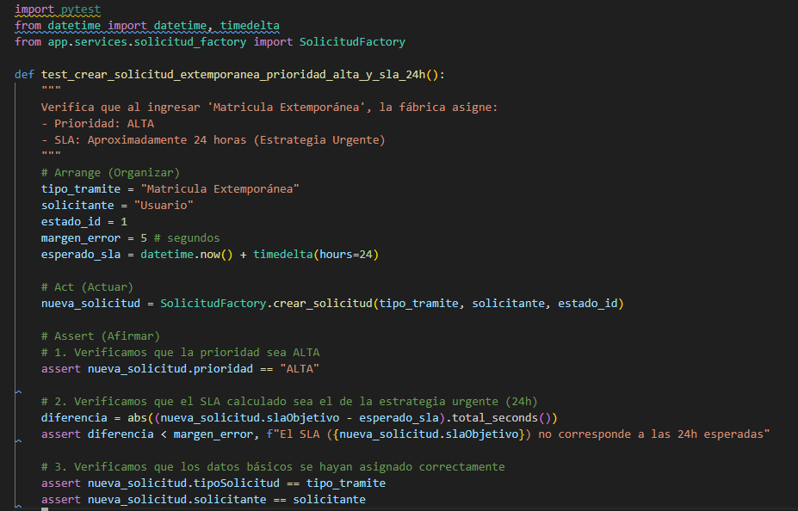

Ejecución de Prueba

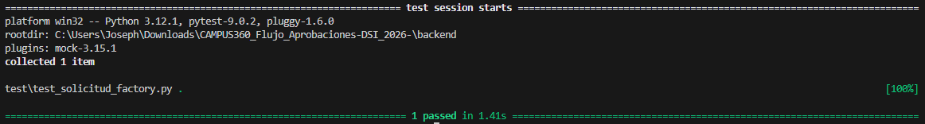

3.2.6. Prueba UT-06

test_solicitud_factory.py
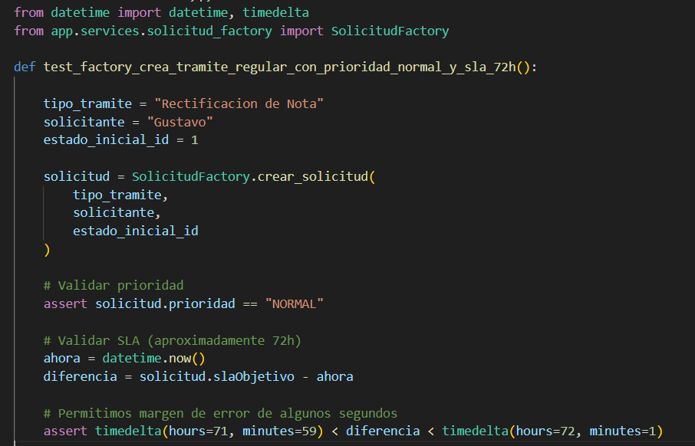

Ejecución de Prueba

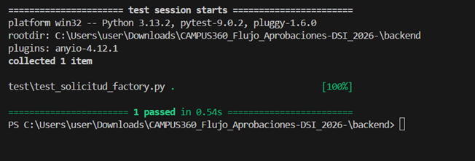

Pruebas de caja negra (8)

4.1. Endpoints bajo prueba
Se evaluarán los endpoints del módulo mediante solicitudes HTTP simulando el consumo desde el frontend:

1 | GET /api/v1/approvals/pending | Listar bandeja de pendientes
2 | GET /api/v1/approvals/{id}/detail | Consultar detalle de una solicitud
3 | POST /api/v1/approvals/{id}/verdict | Registrar dictamen
4 | POST /api/v1/workflow/{id}/escalate | Evaluación secretarial
5 | GET /api/v1/approvals/history | Consultar historial de solicitudes
6 | POST /api/v1/approvals/test-seed | Únicamente como apoyo para generar una solicitud de prueba y obtener un id válido, no se cuenta como caja negra

4.2. Casos de prueba caja negra

ID | Endpoint / Método | Entrada (Path / Body) | Precondición | Salida esperada | Criterio de aprobación
CN01 | GET /api/v1/approvals/pending | Path: — Body: — | Ninguna | 200 OK y respuesta tipo lista (JSON array) | status_code=200 y response es list
CN02 | GET /api/v1/approvals/{id}/detail | Path: {id}=id_generado Body: — | Existe una solicitud con ese id | 200 OK y JSON con idSolicitud, estado_actual, auditoria_decisiones (lista) | status_code=200 y id=={id} y auditoria_decisiones es lista
CN03 | POST /api/v1/approvals/{id}/verdict | Path: {id}=id_generado Body: {"decision":"APROBADO","comentario":"Conforme"} | Existe una solicitud con ese id | 200 OK y JSON con nuevo_estado="APROBADO" | status_code=200 y nuevo_estado=="APROBADO"
CN04 | POST /api/v1/approvals/{id}/verdict | Path: {id}=id_generado Body: {"decision":"INVALIDA"} | Existe una solicitud con ese id | 400 Bad Request (decisión no permitida) | status_code es 400
CN05 | POST /api/v1/approvals/{id}/verdict | Path: {id}=id_generado Body: {"decision":"OBSERVADO","comentario":"Falta sustento (>=5)."} | Existe una solicitud con ese id | 200 OK y JSON con nuevo_estado="OBSERVADO" | status_code=200 y nuevo_estado=="OBSERVADO"
CN06 | POST /api/v1/workflow/{id}/escalate | Path: {id}=id_generado Body: {"area_destino":"JEFATURA","checklist_valido":true,"comentario":"Checklist OK"} | Solicitud en estado permitido (PENDIENTE u OBSERVADO) | 200 OK y JSON con nuevo_estado="POR_APROBAR" | status_code=200 y nuevo_estado=="POR_APROBAR"
CN07 | POST /api/v1/workflow/{id}/escalate | Path: {id}=id_generado Body: {"checklist_valido": true} (sin area_destino) | Existe solicitud con ese id | 422 Unprocessable Entity (falta campo obligatorio) | status_code es 422
CN08 | GET /api/v1/approvals/{id}/detail | Path: {id}=999999999 Body: — | Ninguna | 404 Not Found | status_code=404
Para asegurar reproducibilidad, el id de los casos CB02–CB07 se obtiene creando una solicitud previa mediante el endpoint POST /api/v1/approvals/test-seed, el cual retorna id_generado

4.3. Evidencia
Comando de ejecución reproducible

pytest -q

Evidencia

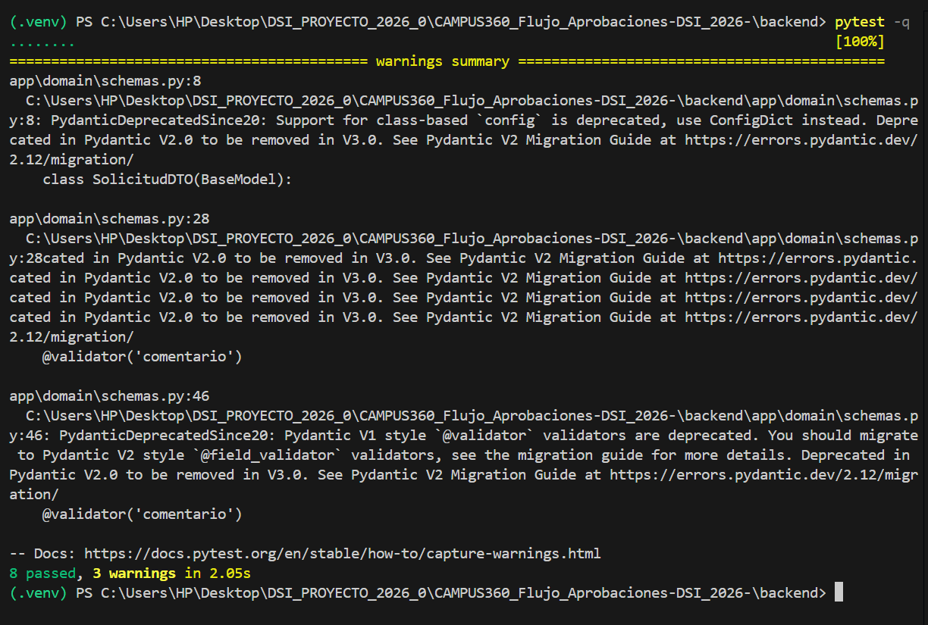
Captura del terminal con 8 passed, Además, se registran advertencias de compatibilidad por migración Pydantic v1a v2, sin impacto en la ejecución.
Referencia al código
El script de la prueba está en backend/test/test_api_blackbox.py

Prueba de caja blanca

5.1. Unidad bajo prueba:

SolicitudFactory.crear_solicitud()

@staticmethod
def crear_solicitud(tipo_tramite: str, solicitante: str, estado_inicial_id: int) -> Solicitud:
# Decidimos qué estrategia usar basándonos en el nombre del trámite
estrategia: SlaStrategy
if "Extemporánea" in tipo_tramite or "Urgente" in tipo_tramite:
estrategia = TramiteUrgenteStrategy()
else:
estrategia = TramiteRegularStrategy()

# Ensamblamos la entidad (Ya no pasamos el campo historial)
nueva_solicitud = Solicitud(
tipoSolicitud=tipo_tramite,
solicitante=solicitante,
estado_id=estado_inicial_id,
slaObjetivo=estrategia.calcular_sla(),
prioridad=estrategia.obtener_prioridad(),
adjuntos=[]
)
return nueva_solicitud

5.2. Cobertura de ramas (if/else)

Código fuente etiquetado
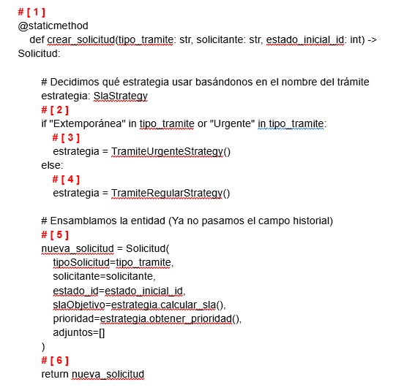

5.3. Evidencia (ramas/cobertura)
Grafo de flujo
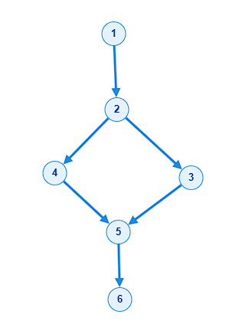
F
V

5.4. Prueba del camino básico
V(G)= A - N + 2
V(G)= 6 - 6 + 2
V(G)= 2
El conjunto de caminos independientes del grafo será 2.
C(1)= 1-2-3-5-6
C(2)= 1-2-4-5-6

Camino | Tipo tramite | Solicitante | Resultado
C(1) | Urgente | Juan | Solicitud creada con TramiteUrgenteStrategy
C(2) | Regular | Ana | Solicitud creada con TramiteRegularStrategy

Anexos

7.1. Anexo A: Código de pruebas de caja negra

from fastapi.testclient import TestClient
from app.main import app

client = TestClient(app)
API_PREFIX = "/api/v1"

def crear_solicitud_prueba(tipo_tramite: str = "Rectificación de Nota", solicitante: str = "Dante") -> int:
"""
Crea una solicitud usando el endpoint test-seed para no depender de data previa.
Retorna el id de la solicitud creada.
"""
payload = {"tipo_tramite": tipo_tramite, "solicitante": solicitante}
r = client.post(f"{API_PREFIX}/approvals/test-seed", json=payload)
assert r.status_code == 200, f"No se pudo crear solicitud: {r.text}"
data = r.json()

if "id_generado" in data:
return data["id_generado"]

if "id_solicitud" in data:
return data["id_solicitud"]
if "idSolicitud" in data:
return data["idSolicitud"]
if "id" in data:
return data["id"]

raise AssertionError(f"Respuesta inesperada de test-seed: {data}")

#PRUEBAS CAJA NEGRA

def test_cb01_listar_pendientes_responde_200_y_lista():
r = client.get(f"{API_PREFIX}/approvals/pending")
assert r.status_code == 200
assert isinstance(r.json(), list)

def test_cb02_crear_solicitud_y_ver_que_aparece_en_detalle():
solicitud_id = crear_solicitud_prueba("Rectificación de Nota", "Dante")
r = client.get(f"{API_PREFIX}/approvals/{solicitud_id}/detail")
assert r.status_code == 200
data = r.json()

assert data["id"] == solicitud_id
assert "estado_actual" in data
assert "auditoria_decisiones" in data
assert isinstance(data["auditoria_decisiones"], list)

def test_cb03_dictamen_aprobado_actualiza_estado():
solicitud_id = crear_solicitud_prueba("Rectificación de Nota", "Dante")
r = client.post(
f"{API_PREFIX}/approvals/{solicitud_id}/verdict",
json={"decision": "APROBADO", "comentario": "Conforme"}
)
assert r.status_code == 200
data = r.json()
assert data.get("nuevo_estado") == "APROBADO"

def test_cb04_dictamen_decision_invalida_debe_fallar():
"""
Caso negativo confiable: el controller bloquea decisiones fuera del set permitido con 400.
"""
solicitud_id = crear_solicitud_prueba("Rectificación de Nota", "Dante")
r = client.post(
f"{API_PREFIX}/approvals/{solicitud_id}/verdict",
json={"decision": "INVALIDA"}
)
assert r.status_code == 400

def test_cb05_dictamen_observado_con_comentario_ok():
solicitud_id = crear_solicitud_prueba("Rectificación de Nota", "Dante")
r = client.post(
f"{API_PREFIX}/approvals/{solicitud_id}/verdict",
json={"decision": "OBSERVADO", "comentario": "Falta sustento (>=5)."}
)
assert r.status_code == 200
assert r.json().get("nuevo_estado") == "OBSERVADO"

def test_cb06_escalate_checklist_valido_deriva_a_por_aprobar():
"""
DerivacionInput exige area_destino (obligatorio) + checklist_valido.
"""
solicitud_id = crear_solicitud_prueba("Rectificación de Nota", "Dante")
r = client.post(
f"{API_PREFIX}/workflow/{solicitud_id}/escalate",
json={"area_destino": "JEFATURA", "checklist_valido": True, "comentario": "Checklist OK"}
)
assert r.status_code == 200
data = r.json()
assert data.get("nuevo_estado") == "POR_APROBAR"

def test_cb07_escalate_sin_area_destino_falla_validacion():
"""
Caso negativo confiable: DerivacionInput exige area_destino (obligatorio).
Si se omite, FastAPI/Pydantic debe retornar 422.
"""
solicitud_id = crear_solicitud_prueba("Rectificación de Nota", "Dennis")
r = client.post(
f"{API_PREFIX}/workflow/{solicitud_id}/escalate",
json={"checklist_valido": True} # falta area_destino
)
assert r.status_code == 422

def test_cb08_detalle_solicitud_inexistente_devuelve_404():
r = client.get(f"{API_PREFIX}/approvals/999999999/detail")
assert r.status_code == 404

